ER11夹芯安装方法

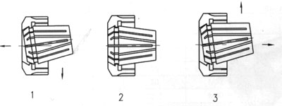

夹芯倾斜伸入螺帽，边转夹芯边往正按，直到夹芯摆正并卡进螺帽里，然后把钻头或铣刀插入夹芯后再一起拧到轴上。严禁不装钻头或铣刀就拧紧螺帽,那样夹芯很容易损坏。

